1. **Justificación de las actuaciones realizadas.**

En el curso académico 2008/2009 nuestro centro pasó a formar parte de la Red de Bibliotecas Escolares de Extremadura “REBEX” y a partir de ese momento, nos planteamos una serie de condiciones que teníamos que implantar en el centro, la primera de ellas, sine qua non el proyecto no podría llevarse a cabo, era la implicación total del claustro en un proyecto que pasaba a ser “anual de centro”. Desde ese momento, se han trabajado varios proyectos anuales: “Cuentos clásicos” (curso 2009/2010), “Ecosistemas” (curso 2010/2011), “Poesía” (curso 2011/2012), “La vuelta al mundo en globo” (curso 2012/2013) y “Las Edades de la Historia” en el curso actual.

A lo largo del curso pasado 2012/2013, integramos tres grandes proyectos (Biblioteca, TIC y Portfolio Europeo de las Lenguas) en un único Proyecto denominado “La vuelta al mundo en globo”.

El eje central del proyecto giró en torno a las lenguas que se hablan en el mundo, y para conocerlas, se hizo necesario bajar del globo, pisar tierra firme y conocer los países donde se habla cada idioma.

Cada ciclo trabajó una lengua y desarrolló un proyecto que tenía dos vertientes: Una vertiente de investigación y otra de animación a la lectura.

Con el **Plan de Lectura, Escritura y Acceso a la Información**, pretendemos continuar la labor ya empezada, favoreciendo y ayudando al trabajo diario de los tutores en sus aulas, estableciendo unos criterios homogéneos y organizados respecto a qué y cómo trabajar y favoreciendo el trabajo cooperativo entre el profesorado.

A través de nuestros órganos de gestión y coordinación, programamos y organizamos actividades que ayudan a potenciar la lectura, escritura y acceso a la información desde todas y cada una de las materias que se imparten en el centro. Como elemento de ayuda y formación, nos constituimos en grupo de trabajo, asesorados por el CPR de Hoyos, contando en cuanto a recursos materiales con la Biblioteca, los recursos educativos y digitales.

1. **Objetivos, principios básicos y compromisos.**

**Objetivos:**

* Contribuir al **desarrollo de la competencia en comunicación lingüística** del alumnado en inglés, portugués y español, tanto en lo referente al lenguaje oral como a la comprensión lectora y expresión escrita.
* Contribuir al desarrollo del **tratamiento de la información y la competencia digital**, fomentando la lectura y la escritura –tanto en papel como digital- mediante diversas acciones (proyectos, talleres, concursos, blogs...) que ayuden a integrar progresivamente las herramientas digitales en la gestión del trabajo del alumnado.
* Contribuir al **desarrollo de la competencia de aprender a aprender**, es decir, que los estudiantes se comprometan a construir su conocimiento a partir de sus aprendizajes y experiencias con el fin de reutilizar y aplicar el conocimiento en una variedad de contextos: en casa, en el trabajo, en la educación y la socialización.
* **Fomentar el gusto por la lectura y la escritura**como fuente lúdica y educativa**.**
* **Promover la implicación activa de las familias** en el desarrollo de las competencias ya citadas.
* **Educar en información** mediante formación documental, formación de usuarios y una propuesta graduada que integre procesos y actividades para obtener, transformar y comunicar la información, en las diferentes etapas y ciclos utilizando las TIC.

**Principios:**

La biblioteca escolar es un recurso imprescindible de apoyo al proyecto lecto-escritor.

El claustro al completo se implica en el proyecto.

En todas las áreas han de desarrollarse las competencias lingüísticas del alumnado.

Contamos con la participación de las familias en pos del fomento lector y escritor.

**Compromisos que asumimos:**

Incluir este Plan de Lectura, Escritura y Acceso a la Información (PLEA) en el Proyecto Educativo de Centro y trasladar su realización a las Programaciones de Aula.

Integrar el PLEA en el resto de proyectos del centro: Biblioteca Escolar, Proyecto TIC de centro y Portfolio Europeo de las Lenguas.

Promover, difundir y orientar las lecturas, así como el intercambio entre lectores para expresar y compartir experiencias.

Desarrollar acciones de formación e información con las familias buscando su colaboración en el desarrollo de las competencias básicas.

Promover la participación de las familias con el profesorado desarrollando acciones de mediación lectora y escritora en casa a través de la firma de un compromiso específico.

Dedicar un tiempo diario mínimo de al menos media hora integrando la lectura literaria, la lectura en las diversas áreas o la lectura digital.

Mantener actualizado el portal educativo del centro y el blog que utilizamos para el proyecto: <http://cpnsasuncionval.juntaextremadura.net/> y <http://coledulugal.blogspot.com.es/>

1. **Estructura de coordinación, información y apoyos.**

La Comisión de Coordinación Pedagógica (CCP), con el apoyo de la Biblioteca Escolar y de las coordinaciones TIC y del Portfolio Europeo de las Lenguas acordó a principios de curso las actuaciones a realizar con el alumnado. Se necesitó la implicación del conjunto del profesorado, de forma que las actuaciones tuvieran una incidencia directa en las actividades de aula. De las actuaciones llevadas a cabo existe registro documental, ya que cada alumno contaba con un cuaderno-portafolios donde recogía tanto el material aportado por el profesorado, como el seleccionado en diversas fuentes o el elaborado por él mismo.

Respecto al apoyo recibido, hemos contado con el equipo de biblioteca, la coordinadora TIC, el coordinador del Proyecto Lingüístico de Centro y Portfolio y el equipo directivo. Para poder llevar a cabo el proyecto, se hizo necesario dotar a la biblioteca de centro de fondos bibliográficos que el alumnado pudiera consultar para realizar su trabajo de investigación; además de fondos que luego se prestaron a las aulas para trabajar la lectura individual y grupal, silenciosa o en voz alta de un mismo título.

Contamos además con la aprobación del Consejo Escolar y la colaboración de las familias del centro mediante la firma del compromiso lector.

1. **Descripción de las actuaciones.**

VERTIENTE INVESTIGADORA

* Búsqueda de información en diferentes fuentes. Para ello, cada aula tiene destinado en su horario una sesión semanal de informática y una sesión semanal de biblioteca. En estas sesiones se potencia el trabajo en equipo entre nuestro alumnado.
* Elaboración de un trabajo en grupo. Cada grupo de alumnos, ayudados por sus familiares, recaba información dentro y fuera del horario lectivo. Para ello, deben utilizar todos los recursos disponibles, incluido el acceso a Internet.
* Elaboración de una presentación. Con la información recopilada, realizarán una presentación power point. Para ello, han de sintetizar la información más importante e integrarla con alguna imagen representativa.
* Exposición del trabajo en clase. El trabajo realizado en grupo, debe ser expuesto en el aula, para ello, pueden utilizar un esquema o breve resumen y una presentación digital como apoyo.
* Webquest. Seleccionamos webquest adaptadas a cada nivel ya existentes en la red, de manera que el alumnado se familiarizase con esta forma de trabajar, siguiendo los pasos que se le marcaban y buscando la información necesaria.

VERTIENTE DE ANIMACIÓN A LA LECTURA

Aula y especialistas de idiomas:

* Lecturas de los diferentes países. El equipo de biblioteca y los miembros de cada ciclo realizaron una selección de lecturas adaptadas a cada edad: cuentos, leyendas, obras literarias del país estudiado, etc. En la hora de lectura, se utilizaban esos libros para leer de manera individual o colectiva, en voz alta o en silencio. Imagen 5.
* Localización del país en el Mapamundi. Tras la lectura del texto seleccionado, el alumnado debía averiguar a qué país pertenecía y entre todos localizar en un mapamundi el país en cuestión. Había un mapamundi colgado en cada aula y se iban coloreando los países con los colores de su bandera. Imagen 4.
* Fichas de lectura de cada libro. En función del curso o nivel, las lecturas se fijaban con temporalidad semanal o quincenal y eran de uso obligatorio.
* Lectómetro. Se trata de un documento en el que el alumnado iba anotando el título de sus lecturas y el grado de satisfacción de la misma, lo que servía como indicador al resto de compañeros.
* Álbumes de cromos trimestrales. Cada alumno pegaba un cromo (portadas de los libros) en su álbum por cada libro leído y ficha realizada, estableciéndose mínimos en algunos ciclos.
* La Cometa Escolar. Se trata de nuestro periódico escolar, deberán realizar una noticia relacionada con “La vuelta al mundo en globo”, incluyendo texto e imagen. Imagen 1.
* Teatro idiomático. La tutora en clase de lengua, el especialista de portugués y la especialista de inglés, prepararon y llevaron a cabo un teatro en cada trimestre. Con el título: “Peporra la torera”, “Un día en Portugal” y “Un día en Inglaterra” el alumnado de tercer ciclo interpretó para el resto del colegio una obra en cada idioma. Imagen 6.
* Gynkana mundial. El especialista en educación física preparó una gynkana para cada ciclo, con una tarea inicial escrita en un papel y la clase dividida en grupos. Cada equipo comenzaba el juego en las mismas condiciones: una adivinanza escrita relacionada con los países o lenguas estudiadas, una vez descifrada, la solución le conduce a alguno de los maestros (previamente coordinados y con su adivinanza preparada).
* Música nacional. La maestra de música selecciona para cada curso una canción característica del país trabajado. En primer lugar, los especialistas de cada idioma la trabajan en sus clases, la escuchan, la analizan, la traducen y aprenden a pronunciarla. A continuación, la ensayan con la maestra de música y la interpretan el día del centro.
* 25 de abril. Día da Liberdade. Los día previos al 25 de abril, el maestro de portugués informó al alumnado de la importancia de este acto en la historia del país vecino, vieron la película “La Revolución de los claveles” en portugués con subtítulos en portugués y prepararon una revolución simbólica (el alumnado de tercer ciclo caracterizado de militares y campesinos, con fusiles de cartón y claveles de papel, recorrieron clase por clase al grito de Viva a revolução e a liberdade y fueron sacando a todo el alumnado del centro al patio, terminando el acto en el patio con una canción conmemorativa en portugués). Imagen 3.
* Festival de Navidad, Carnaval y Día del Centro. Aprovechamos la temática de los viajes para representar obras de teatro relacionadas con los viajes.

1. **Evaluación.**

Compete al Equipo Directivo del Centro, con la colaboración del claustro y el apoyo de la biblioteca escolar, de la coordinación TIC y del Portfolio Europeo de las Lenguas, dirigir, orientar, hacer el seguimiento y evaluar las actividades del proyecto.

Se establecieron a lo largo del curso tres momentos relevantes para este proyecto integrado: al inicio del curso (para establecer la programación y los horarios de reuniones), al inicio del segundo trimestre (para hacer el seguimiento de su desarrollo) y a finales de junio (para la evaluación del mismo).

A lo largo del curso llevamos a cabo un seguimiento sistemático de las actividades propuestas para la consecución de los objetivos establecidos, analizando las fichas de lectura, los lectómetros y los álbumes de cromos trimestrales. Además, mensualmente los miembros de la Comisión de Biblioteca se reunían para valorar el trabajo realizado y facilitar estrategias encaminadas a la plena consecución de los objetivos fijados.

1. **Otra forma de interés.**

Integrar el Porfolio Europeo de las Lenguas y el Proyecto TIC con el Proyecto de Lectura y Escritura nos permitió enriquecer el planteamiento de otros años. Trabajamos la lectura, escritura y acceso a la información desde todas las áreas, contando con la participación y colaboración de todo el profesorado del centro, tanto tutores como especialistas.

Simultáneamente, como viene siendo habitual, hemos trabajado el programa “Leer en familia”, aunando esfuerzos tanto de las familias como de los docentes.

En los ciclos superiores, el proyecto de biblioteca también se ha plasmado en exposiciones orales, una vez que los diferentes grupos han buscado, consensuado y recopilada la información para la exposición de sus trabajos al resto de la clase. Además se han abierto debates sobre los diferentes puntos de vista (a favor y en contra) de los temas tratados por el grupo.

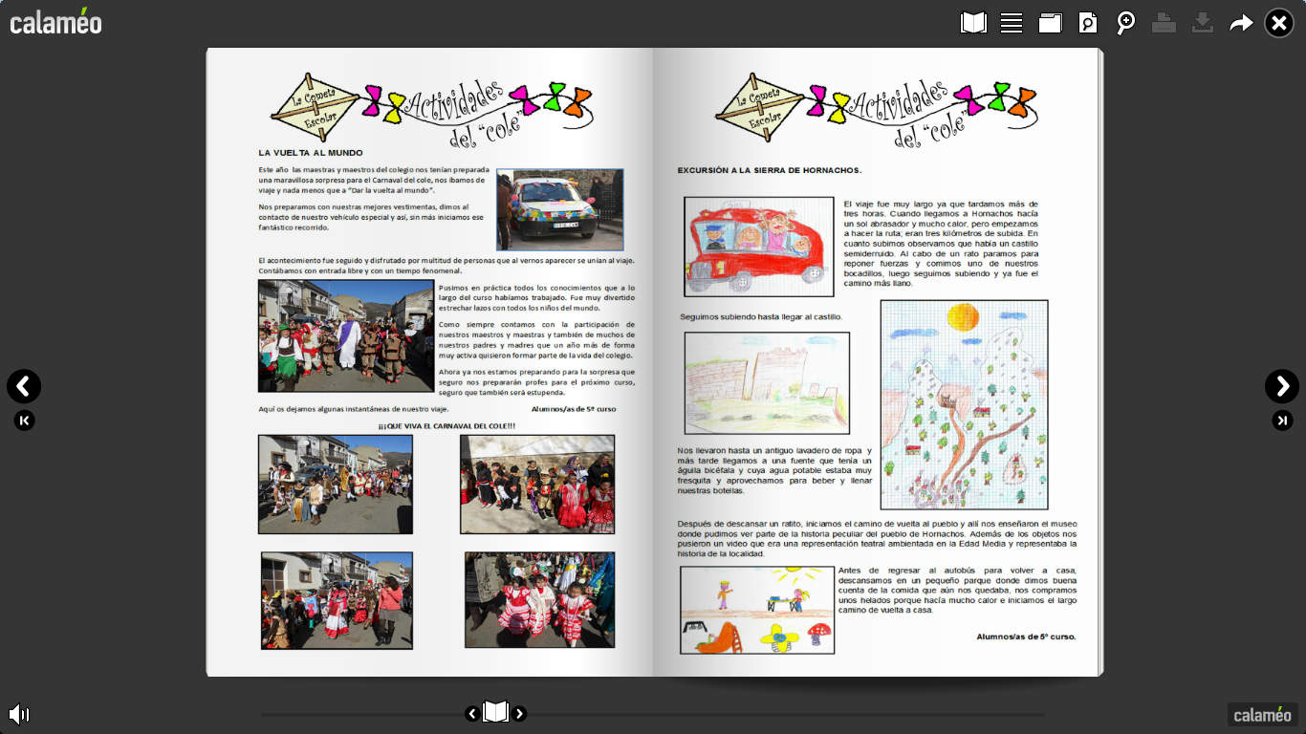 Imagen 1: Periódico escolar

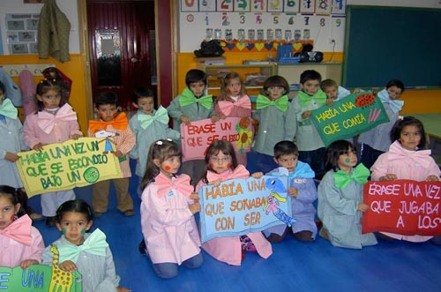 Imagen 2: Creación de cuentos

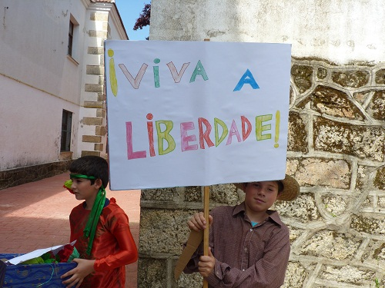 Imagen 3: Día da Liberdade

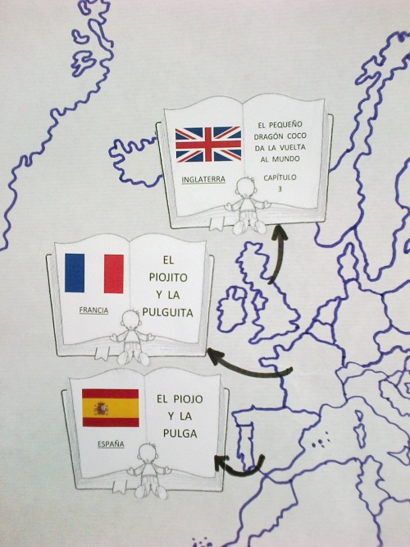 Imagen 4: Lecturas en el Mapamundi.

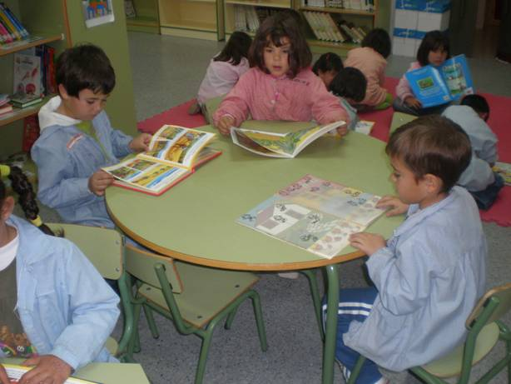 Imagen 5: Sesión de biblioteca

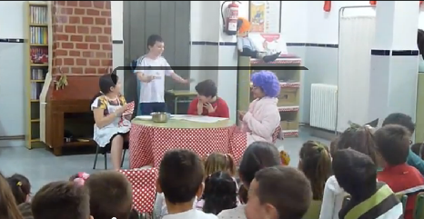 Imagen 6: Teatro